2006年福建省泉州市初中毕业、升学考试
（A卷：供课改实验区使用）
物 理 试 题
（满分：100分；考试时间：90分钟）
题号 | 一 | 二 | 三 | 四 | 五 | 总分
得分 |  |  |  |  |  | 复核

（本试题g取10N/kg）
一、填空、作图题（本大题共12小题，每空1分，第9小题2分，第10小题3分，共24分）
1、小强是学校的升旗手，他将一面国旗在国歌声中匀速升到旗杆顶端。国旗匀速上升过程中_______________能逐渐增大。
2、南音以其独特的民族风格和浓郁的乡土气息，被誉为中华艺术瑰宝，在闽南民间广泛流传。它的主奏乐器琵琶（南琶），弹奏时那缠绵深沉的琴声是靠琴弦_____________产生的；琴声是通过____________传到人耳的。
3、端午节组织龙舟赛。正在激烈比赛的龙舟，相对于岸上站立的观众，龙舟是______
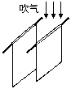
的（选填“运动”或“静止”）。运动员用浆向后划水，龙舟就向前运动，这说明物体间力的作用是______________的。运动员停止划桨后，龙舟还会继续向前
运动，这是由于_______________的缘故。
4、如图1所示，对着两张平行拿着的纸中间吹气，两张纸会靠
在一起。这说明气体在流速大的地方压强___________。
5、汽油机工作的四个冲程中，只有做功冲程是将___________能
转化为___________能。 图1
6、正常的眼睛可以使远近物体的像都成在视网膜上。而近视眼将物体的像成在视网膜__________（选填“前”或“后”），必须在眼睛前加一个_________透镜来矫正。
7、煤气是生活常用的燃料，它是无色无味的气体。为了安全，在煤气中添加了一种有特殊气味的气体，一旦发生煤气泄漏，人很快就能闻到这种气味，及时排除危机。这一事例说明气体分子______________________________________________________。
8、当某导体两端电压是3V时，通过它的电流是0.3A，则该导体的电阻是________Ω；当它两端电压减小为1V时，通过它的电流变为_________A；当它两端电压为0时，该导体的电阻为__________Ω。
9、“半个世纪的期待，七十分钟梦圆”。6月8日“泉州”号客轮从南安石井港经过约1.1h的航行，驶进金门水码头，圆满完成首次客运直航任务。首航选用的航线全长约41km，则“泉州”号客轮首航的平均速度约为____________km/h。（保留一位小数）
10、（1）请在图2中画出重4N的电灯所受重力的示意图。
（2）请在图3中画出动力F的力臂。
（3）请在图4中标出通电螺线管的N极。
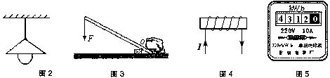

11、小宇家有很多用电器，它们是___________联在照明电路中的。他家电能表读数如图5所示为____________kW·h。如果小宇家同时使用的用电器的总功率超过________W，这只电能表的计数会不准确甚至会烧坏。
12、“节约能源，从你我做起”。在今年的节能日这一天，中央国家机关率先全部停用空调一天。请你也从身边生活细节中，提出一条节能的合理建议：_____________________
_________________________________________________________________________。

二、选择题（本大题共12小题，每小题2分，共24分。每小题只有一个选项是正确的，把正确的选项的序号填在题首的括号里，错选、多选和不选得0分）
（ ）13、图6所示的情形中，二力能平衡的是
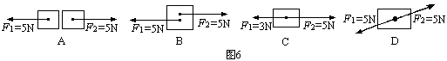

（ ）14、在家庭生活中，下列估测符合事实的是
A、写字桌的高度约为2m B、一盏家用日光灯的功率约为200W
C、人的正常体温约为37℃ D、人站立时对地面的压力约为10N
（ ）15、“每天‘吃’进750吨生活垃圾，每年‘吐’出1亿度电”是对我省第一家垃圾发电厂——晋江市垃圾发电综合处理厂为社会创造巨大效益的形象说明。该厂还把焚烧后剩下的残渣加工成建筑材料。下列关于晋江市垃圾发电综合处理厂的几条说法中，错误的是
A、环保节能 B、浪费资源高污染
B、变废为宝 D、合理地利用能量的转化
（ ）16、下列方法能使蒸发减慢的是
A、用电吹风把头发吹干 B、瓶里的酒精用过后，及时盖上瓶盖并拧紧
C、用扫帚把积水摊开 D、将湿衣服放在阳光下晾干
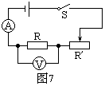
（ ）17、如图7所示，R为定值电阻，电源电压不变，当
滑动变阻器R＇的滑片向右移动时，下列说法中，正确的是
A、电流表示数变大、电压表示数变小
B、电流表示数变小、电压表示数变大
C、电流表、电压表示数都变小
D、电流表、电压表示数都变大
（ ）18、如图8所示，一只大熊猫正抱着一根竹子在镜前欣赏自己的像。此时，它从镜中看到自身的像正确的是
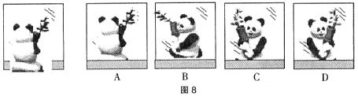

（ ）19、下列物体的尺度由大到小排列正确的是
A、夸克、原子核、质子、原子 B、质子、原子核、原子、夸克
C、夸克、质子、原子核、原子 D、原子、原子核、质子、夸克

（ ）20、发现有人触电时，下列做法错误的是
A、立即去切断电源
B、立即用手直接拉触电的人
C、立即用戴绝缘胶手套的手去拉触电人
D、立即用干燥木棍把电线从触电的人身上挑开
（ ）21、图9中，能正确地表示光从空气射入水中的情况是
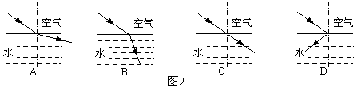

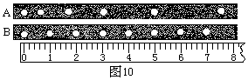
（ ）22、图10所示为A、B两个小球向右运动过程的闪频照片。它表示两小球在相等的时间间隔所处的位置，则对A、B两个
小球的运动情况，判断正确的是
A、小球A做变速运动，小球B做匀速运动
B、小球A做匀速运动，小球B做变速运动
C、小球A、B都做匀速运动
D、小球A、B都做变速运动
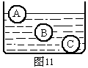
（ ）23、把体积相等、质量不等的三个小球A、B、C放入同种液体中，静止后的位置如图11所示，它们所受的浮力分别为F_{A}、F_{B}、F_{C}，则这三个力
大小关系正确的是
A、F_{A}＞F_{B}＞F_{C}
B、F_{A}＝F_{B}＝F_{C}
C、F_{A}＜F_{B}＜F_{C}
D、F_{A}＜F_{B}＝F_{C}
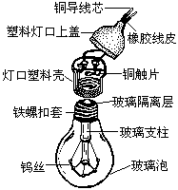
（ ）24、电视机的遥控器是通过发射一种不可见光来传递信息，实现对电视机的控制。这种不可见光是
A、γ射线 B、X射线
C、紫外线 D、红外线
三、简答题（本题4分）
25、图12所示的白炽灯是人们常用的照明工具。
请你写出下列现象中所包含的物理知识。
[示例] 白炽灯灯丝用久了会变细：灯丝在高温状态下
升华。
①灯座外壳用塑料制成：________________________
_______________________________________；
②灯丝用钨制成：______________________________
_______________________________________。

四、实验题（本大题共7小题，每空1分，第29小题2分，第32小题3分，共28分）
26、（1）图13中物体的长度是_____________cm；
（2）图14中物体A的重力为______________N；
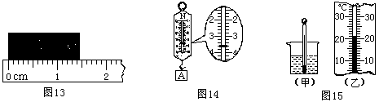

（3）小英同学按图15（甲）所示的方法测量液体温度，其错误之处是_________
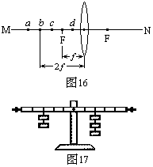
___________________________。纠正错误后，温度计示数如图15（乙）所示，则液体温度为_____________℃。
27、图16是“探究凸透镜成像”实验的示意图。
MN为凸透镜的主光轴，F为凸透镜的焦点。将点燃的
蜡烛放在凸透镜的左侧时，若在透镜右侧的光屏上（光
屏未画出）得到蜡烛清晰缩小的实像，则蜡烛可能置于
凸透镜左侧a、b、c、d四点中的________点处。
______________就是利用凸透镜这一成像特点制成的。
28、在“探究杠杆平衡条件”实验中：
（1）实验前，先把杠杆的中点支在支架上，调节
两端的平衡螺母，使杠杆在___________________位置
平衡。（图中杠杆上每格距离相等）
（2）实验中，改变支点两侧的钩码位置和个数，一般要做三次实验，得到三组数据并进行分析，这样做的目的是：____________________________________________________。
（3）如图17所示，杠杆处于平衡状态。如果在支点两侧的钩码下方分别再挂一个等重的钩码后，杠杆____________保持平衡（选填“能”或“不能”）。
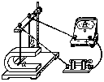
29、如图18所示，在磁场中悬挂一根导体ab，把它的两端跟电流表连接起来，闭合开关，电流表指针不会偏转的做法是（ ）
A、磁体不动，导体ab向左运动
B、磁体不动，导体ab向右运动
C、磁体不动，导体ab竖直向上运动
D、磁体向右运动，导体ab不动
30、在“探究液体密度实验”中：
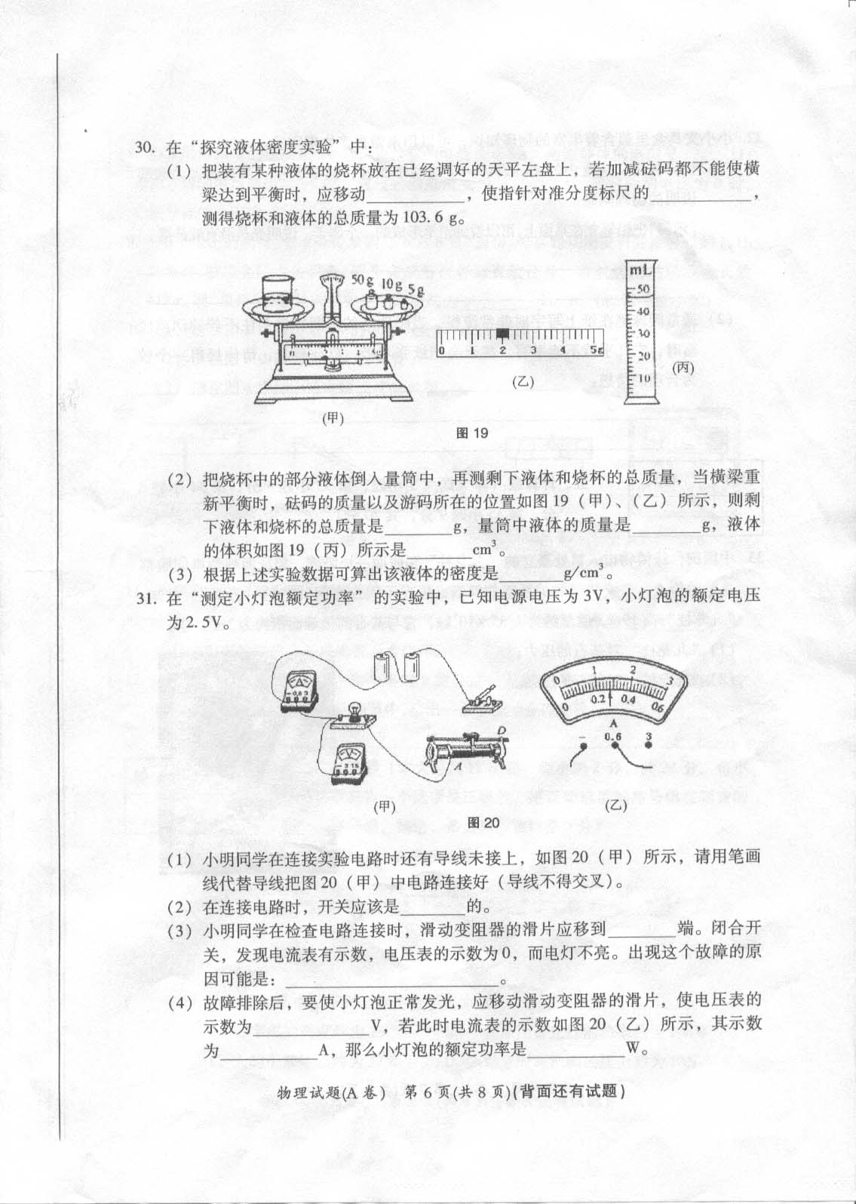
（1）把装有某种液体的烧杯放在已经调节好的天平左盘上，若加减砝码都不能使横梁达到平衡时，应移动____________，使指针对准分度标尺的_______________，测得烧杯和液体的总质量为103.6g.

（2）把烧杯中的部分液体倒入量筒中，再测剩下液体和烧杯的总质量，当横梁重新平衡时，砝码的质量以及游码所在的位置如图19（甲）、（乙）所示，则剩下液体和烧杯的总质量是____________g，量筒中液体的质量是____________g，液体的体积如图19（丙）所示是____________cm³.
（3）根据上述实验数据可算出该液体的密度是_______________g/cm³.
31、在“测定小灯泡额定功率”的实验中，已知电源电压为3V，小灯泡的额定电压为2.5V.

（1）小明同学在连接实验电路时还有导线未接上，如图20（甲）所示，请用笔画线代替导线把图20（甲）中的电路连接好（导线不得交叉）。
（2）在连接电路时，开关应该是_________的。
（3）小明同学在检查电路连接时，滑动变阻器的滑片应该移到_________端。闭合开关，发现电流表有示数，电压表的示数为0，而电灯不亮。出现这个故障的原因可能是：__________________________________________________________。
（4）故障排除后，要使小灯泡正常发光，应移动滑动变阻器的滑片，使电压表的示数为____________V，若此时电流表的示数如图20（乙）所示，其示数为_________A，那么小灯泡的额定功率是___________W。
32、小小文具盒里蕴含着丰富的物理知识，可以用来做很多实验。
（1）请你利用文具盒中的文具设计一个物理小实验，只要求写出实验的做法和要说明的问题。
[事例]把铅笔立在桌面上，可以看到铅笔形成的一个影子。说明光是沿直线传播。
答：______________________________________________________________________。
（2）通常圆珠笔在纸上写字时非常流畅，当圆珠笔的小圆珠被卡住不动或脱落时，它几乎就不能书写，甚至会把纸张划破。就此现象，请你提出一个较为合理的猜想：
_____________________________________________________________________________。
五、计算题（本大题共3小题，第33小题5分，第34小题6分，第35小题9分，共20分）
33、中国闽台缘博物馆入口处耸立的“九龙柱”和前面一块卧碑，象征海峡两岸同胞都是龙的传人，海峡两岸的关系坚如磐石，体现了闽台之间独特的“五缘”。
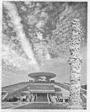
已知：“九龙柱”高19m，质量为1.35×10⁵kg，它与基石
的接触面积约为3m².
求：（1）“九龙柱”对基石的压力；
（2）“九龙柱”对基石的压强。

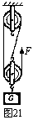
34、用如图21所示滑轮组将重6×10²N的物体匀速提高2m，拉力所做的功为2×10³J，所用的时间为20s。求：
（1）有用功；
（2）拉力的功率；
（3）该滑轮组的机械效率。

35、有一个电热水壶，铭牌如右表所示。（不计热量的损失）求：
（1）将质量为1kg、温度为20℃的一壶冷水，加热到100℃，水吸收的热量是多少？
[水的比热容为4.2×10³J/(kg·℃)]
电热水壶
型号：91440
电压：220V 频率：50Hz
功率：1000W 最大水量：1kg

（2）电热水壶正常工作多长时间才能把
这壶水加热到100℃？
（3）若在用电高峰期，实际电压只有200V，
要把同样的这壶水加热到100℃，至少需要多长
时间？

2006年福建省泉州市初中毕业、升学考试
（A卷：供课改实验区使用）
物理试题参考答案及评分标准
说明：（1）试题的参考答案是用来说明评分标准的，考生如按其它方法或步骤解答，正确的同样给分，错的根据错误的性质，参考评分标准中相应的规定评分。
（2）计算题只有结果而无运算过程的不给分；单纯由于单位或数字运算错的，每小题均只扣1分。
（3）评分标准另有规定的按各题的评分标准评分。
一、填空、作图题（共12小题，每空1分，第9小题2分，第10小题3分，共24分）
1、重力势
2、振动 空气
3、运动 相互的 惯性
4、小
5、内 机械
6、前 凹
7、永不停息地做无规则运动
8、10 0.1 10
9、37.3
10、（1）如图1所示，（2）如图2所示，（3）如图3所示.
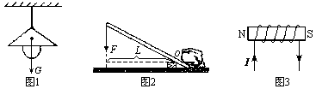

11、并 4312 2200
12、随手关灯（或电视机关机尽量不用待机；尽量减少开启冰箱次数……等）
二、选择题（本大题共12小题，每小题2分，共24分）
题号 | 13 | 14 | 15 | 16 | 17 | 18 | 19 | 20 | 21 | 22 | 23 | 24
答案 | D | C | B | B | C | D | D | B | B | A | D | D

三、简答题（本题4分）
25、①塑料是绝缘体 ②钨的熔点高
四、实验、探究题（共7小题，每空1分，第29小题2分，第32小题3分，共28分）
26、（1）1.41～1.49 （2）3.6 （3）温度计的玻璃泡碰到容器底部 21
27、a 照相机
28、（1）水平 （2）多次实验寻找杠杆平衡的普遍规律 （3）不能
29、C
30、（1）游码 中央刻度线 （2）66.8 46 0.8

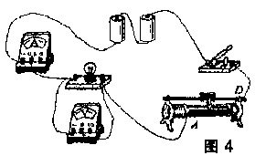
31、（1）如图4所示，每正确连接1条线得1分。
（2）断开 （3）右（D） 小灯泡被短路
（4）2.5 0.28 0.7
32、（1）用力弯塑料尺，塑料尺变弯（1分）。
说明力可以改变物体的形状（1分）。
（2）滚动摩擦变为滑动摩擦，圆珠笔跟纸
之间的摩擦力增大（1分）
五、计算题（共3小题， 33小题5分， 34小题6分， 35小题9分，共20分）
33、（1）F＝G＝mg （1分）
＝2.35×10⁵kg×10N/kg＝1.35×10⁶N （1分）
（2）$P=\frac{F}{S}=\frac{1\text{.}\text{35}×{\text{10}}^{6}N}{3m^{2}}=4\text{.}5×{\text{10}}^{5}\text{Pa}$ （3分）
34、（1）$W_{有}=G⋅h=6×{\text{10}}^{2}N×\text{10}m=1\text{.}2×{\text{10}}^{3}J$ （2分）
（2）$P=\frac{W_{总}}{t}=\frac{2×{\text{10}}^{3}J}{\text{20}s}=\text{100}W$ （2分）
（3）$η=\frac{W_{有}}{W_{总}}×\text{100}\text{\%}=\frac{1\text{.}2×{\text{10}}^{3}J}{2×{\text{10}}^{3}J}×\text{100}\text{\%}=\text{60}\text{\%}$ （2分）
35、（1）$Q_{吸}=\text{cm}(t_{2}−t_{1})=4\text{.}2×{\text{10}}^{3}J/(\text{kg}⋅℃)×1\text{kg}×(\text{100}℃−\text{20}℃)$（2分）
$=3\text{.}\text{36}×{\text{10}}^{5}J$ （1分）
（2）$W=Q_{吸}=3\text{.}\text{36}×{\text{10}}^{5}J$ （1分）
$t=\frac{W}{P_{额}}=\frac{3\text{.}\text{36}×{\text{10}}^{5}J}{\text{1000}W}=\text{336}s$ （3分）
（3）$R=\frac{U_{额}^{2}}{P_{额}}=\frac{(\text{220}V)^{2}}{\text{1000}W}=\text{48}\text{.}4Ω$ （1分）
$W=U_{实}⋅I_{实}⋅t=\frac{U_{实}^{2}}{R}⋅t$
$t=\frac{W⋅R}{U_{实}^{2}}=\frac{3\text{.}\text{36}×{\text{10}}^{5}J×\text{48}\text{.}4Ω}{(\text{200}V)^{2}}=\text{406}\text{.}\text{56}s$ （1分）
（用其他方法解答，过程和结果正确的，同样给分。）

